Matemática 2° medio / Unidad 3 / OA 9 / Actividad 1

Un avión vuela a la velocidad constante x = 150 km/h. Debido a un viento cruzado que sopla ortogonalmente a una velocidad y, el avión se desvía en un ángulo de 6°.
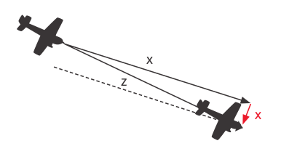
- Determinan la velocidad y del viento cruzado y la redondean a la primera decimal.
- Determinan la velocidad total z mediante una razón trigonométrica.
- Verifican la velocidad z aplicando el teorema de Pitágoras.

® Ciencias Naturales OA 10 de 2° medio

MATEMÁTICA | Programa de Estudio | 2° medio

